Муниципальное бюджетное дошкольное образовательное учреждение
детский сад поселка Ключ жизни

«Педагогическая находка»

Методическая разработка конспекта
по совместной деятельности педагога
с детьми и родителями по формированию ЗОЖ
(здоровый образ жизни).
Тема: «Школа здоровья»
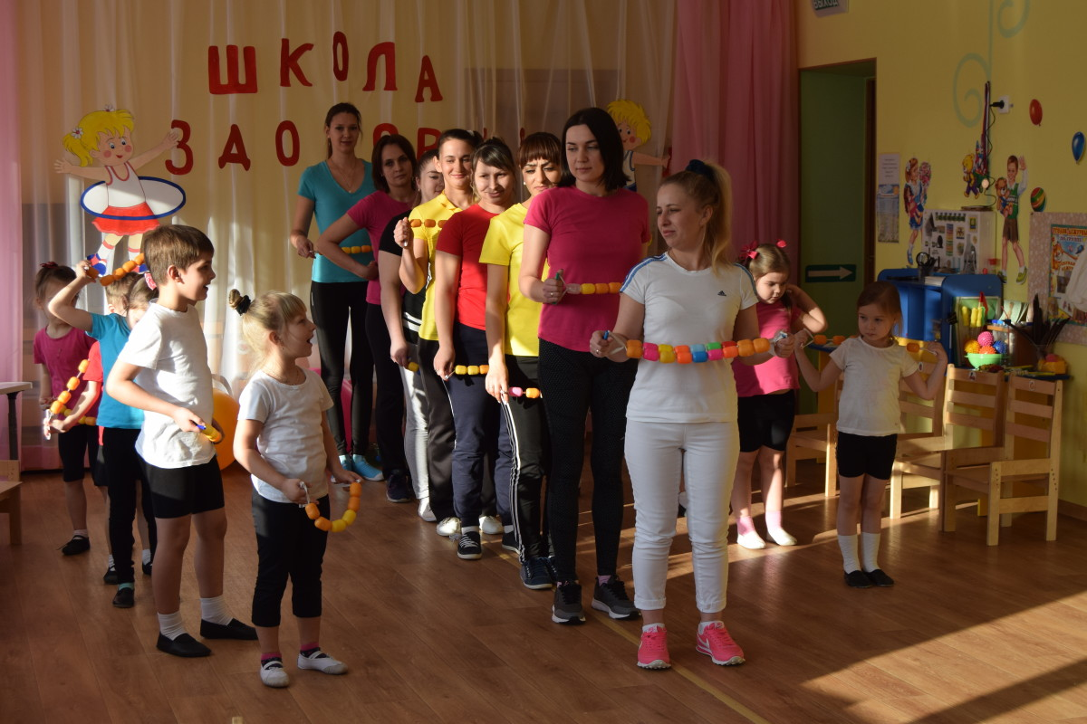

Подготовила воспитатель
Дроворуб Н.С.

2018г.

Задачи:
Образовательные:
1.Помочь родителям овладевать теоретическими и практическими знаниями об укреплении и сохранении здоровья
2.Продолжать закреплять вопрос о том, что каждый человек должен заботиться о своем здоровье.
Развивающие:
1.Развивать у детей ловкость, гибкость, быстроту движений
2.Развивать умение ощущения важности выполнения физических упражнений.
Воспитательные:
1.Формировать у детей и родителей потребность в здоровом образе жизни.
2.Помочь детям ощутить радость от совместной двигательной деятельности, установить эмоционально- тактильный контакт с родителями.
Предварительная работа:
1.Выучить стихи, пословицы, поговорки и загадки о здоровом образе жизни.
2. Знать наизусть точечный массаж лица и пальчиковую гимнастику)
3. В рамках проекта «Азбука здоровья» предложить родителям изготовить нестандартное оборудование для занятий физкультурой.
4.Чтение сказки К. Чуковского «Мойдодыр»
5.Просмотр видеофильма «Ох и Ах»
6.Беседы о здоровье Т.А. Шорыгина
7.Дидактическая игра «Кто как устроен», Г.А. Шалаева «Правила поведения для воспитанных детей»
8.Рассматривание иллюстраций про спорт, игра-лото «Команда чемпионов», наглядно-дидактическое пособие «Виды спорта».
Материалы и оборудование:
2 мяча – фитбол (для прыжков), 2 колпака для эстафет, , 2 пары лыж (из пласт. бутылок), спортивная форма, музыкальное сопровождение,
памятки.

.

Ход:
Дети под музыку встают свободно в центре зала.
Воспитатель:
Ребята, сегодня к нам пришли родители, давайте с ними поздороваемся (дети здороваются). Мы с вами не просто поздоровались, а пожелали здоровья.
Что такое «здравствуй»?
Лучшее из слов,
Потому что «здравствуй»
Значит - будь здоров
-Здравствуй! – ты скажешь человеку
-Здравствуй ! – улыбнётся он в ответ
-И, наверно, не пойдёт в аптеку.
И здоровым будет много лет.
А теперь давайте поздороваемся друг с другом:
Добрый день - тебе сказали
Добрый день – ответил ты
Вас две ниточки связали
Теплоты и доброты.
Здоровье – самая главная ценность, данная человеку. А что значит быть здоровым?
Дети:
Когда мы здоровы, нам хочется читать, рисовать, играть, учиться, у нас доброе и приветливое настроении.
Воспитатель: Физические упражнения могут заменить множество лекарств, но ни одно лекарство в мире не заменит физические упражнения (Моссе)
Давайте подумаем, какую пользу приносят физические упражнения?
Дети:
Укрепляют мышцы, закаливают организм, дарят нам бодрое, хорошее настроение, прогоняют усталость.
Воспитатель:Сегодня всех родителей мы приглашаем в «Школу здоровья». Здесь вы получите несколько нетрадиционных уроков, как сохранить свое здоровье. А научат вас всему – наши дети.
Ребенок.Вероника
С добрым утром. Начат день,
Первым делом гоним лень.
На зарядку, становись
Занимайся, не ленись
Каждый день зарядку делай,
будешь сильным, будешь смелым.
Под музыку сделать зарядку«Буратино»
Воспитатель:« Здоровье в порядке»
Дети: «Спасибо зарядке»
Воспитатель:(звук звонка)
Долгожданный дан звонок
Начинаем второй урок!
Тут учитель просто класс!
Восстановить дыхание научит нас.
А урок вам преподаст Андрей Дроздов.
Воспитатель:
Прозвенел звонок веселый.
Родители, вы начать урок готовы?
Друг за другом становись,
Шагом марш и не ленись(под музыку)
Ходьба по кругу в медленном темпе, проговаривая слова, одновременно поднимая и опуская две руки (на вдох – руки вверх, набрать воздуха, на выдох – руки вниз, выдохнуть).
Андрюша:
Носиком дышу свободно,
Тише, громче, как угодно.
Без дыханья жизни нет,
Без дыханья меркнет свет.
Дышат птицы и цветы,
Дышит он, и я, и ты.

Вот мы и восстановили свое дыхание.
Теперь мы дышим равномерно (под музыку родители садятся)
Воспитатель:
Следующий урок- пальчиковая гимнастика.
В Школе Здоровья наши пальчики становятся волшебными и помогают нам стать здоровее. Сегодня Варя научит наших родителей делать пальчиковую гимнастику.
Чтение сопровождается движениями для каждой строкой потешки:
Этот пальчик мама (берем мизинчик за кончик (подушечку) и раскачивая со стороны в сторону загибаем на середину ладони)
Этот пальчик папа (безымянный пальчик)
Этот пальчик бабушка (средний палец)
Этот пальчик дедушка (указательный палец)
А этот пальчик – я (большой палец накрывает наш кулачок)
Вот и вся моя семья! (пальчики раскрываются – фонарик)
Тоже самое повторяем и с левой рукой.
Варя:
Вот и пальчики мы размяли.
Потрудились, не ленились.
Делали старательно,
Слушали внимательно.(пригласить всех сесть под музыку)
Воспитатель: Урок продолжит Варина мама: Ольга Анатольевна. Вместе с Варей, дома они изготовили необычный атрибут для развития мелкой моторики рук.»Солнышко».
Слова мамы( включить веселую музыку для показа)поблагодарить»«Солнышко» помогает в развитии мелкой моторики рук, дети с удовольствием раскручивают и закручивают солнечные лучики, улучшается гибкость позвоночника.(показ)
Воспитатель:
Динь динь - динь,
звенит звонок,
Начинается следующий урок.
Слушайте наш инструктаж,
научим делать вас массаж.
Приглашаю провести этот урокГридчину Варю. Совместно с мамой они изготовили массажеры для тела(под музыку строятся в две колоны раздать массажеры.)

Варя:
В руки я его возьму
По спине им проведу.
Чтобы крепкий был скелет
Не болеть нам много лет(чтение сопровождается движениями)
Воспитатель:..массаж тела улучшает кровоснабжение, повышаетмышечный тонус,иммунитет организма.
МамаВари:
Как вы себя чувствуете? Немного лучше.
Каждый человек может сам себе укрепить здоровье. Недаром говорят:
Я здоровье сберегу
Сам себе я помогу.

Воспитатель:(звонит звонок)
Звенит звонок, прошёл урок.
Ура! Вот перемена.
Ведь перемена каждый раз
Приносит праздник в каждый класс.
Как здорово, как весело
С друзьями здесь играть!
Соревноваться вместе
И вместе побеждать.

«Весёлые эстафеты»
Первая эстафета«Попрыгунчики» — дети на мячах , мамы на скакалках.
(Команда детей встают в колону и родителей.Дети ,сидя на мяче фитболле, родители со скакалкой прыгают до обозначенного места и обратно к финишу, передает эстафету другому. Выигрывает команда, участники которой быстрее закончили эстафету не нарушив правила)(Проводится под весёлую музыку – «Барбарики»)

Вторая эстафета « Быстрый лыжник » - участвует две команды.( лыжи сделаны из пластиковых бутылок).Одев лыжи оббежать флажок на дистанции, передать лыжи следующему.
Молодцы, сегодня на веселой переменке вы были сильными, ловкими, умелыми и быстрыми..(пригласить всех сесть под музыку)
Воспитатель:
А теперь пришло время проверить домашнее задание.
Приглашаем Дроздову Н.В. с сыном Андреем.
Мама:
Наша семья любит заниматься спортом и для того чтобы нашим детям было интересно мы изготовили спортивное оборудование штангу . Упражнения со штангой развивают мышц рук и плечевого пояса..
Андрюша:
Мастер спорта Иванов,
Поднял сразу шесть блинов.
Объясните для чего?
Ведь не съел ни одного.

Воспитатель:Спасибо.
Приглашаем Погосян Н.Х. с сыном Артуром. Загадки про гантели
Мама
Для того, чтобы узнать что мы сделали, отгадайте загадку
Артур.
Силачом я стать хочу.
Прихожу я к силачу:
— Расскажите вот о чём —
Как вы стали силачом?
Улыбнулся он вот ответ:
— Очень просто. Много лет
Ежегодно, встав с постели,
Поднимаю я...(гантели)
Приглашаем ГридчинуК.А. с сыном Арсением.
Ребенок:
С мамой сделали мы лыжи
будем весело играть
и на улице кататься
и по дому зажигать
Мама:
Лыжи эти не простые
чудеса они творят:
мышцы наши развивают
и движенья ставят в ряд
Ребенок:
Ногу потяну я вправо
Ногу влево потяну

Мама:
Вот отличная забава
для детишек в дет.саду.

Воспитатель:
Вот какое необычное домашнее задание, с которым дети и родители справились на отлично. Все это нетрадиционное спортивное оборудование можно использовать дома и в детском саду. Оно вызывает интерес детей к различным новшествам, вызывает положительные эмоции и это тонизирует организм в целом. Совместное изготовление оборудования активизирует родителей, настраивает их на сотрудничество с педагогами.
Дорогие наши родители почаще проводите время со своими малышами, играйте с ними, мастерите вместе, занимайтесь спортом, доставляя удовольствие себе и детям.
Всем спасибо за веселье,
За хорошее настроенье!
Больше не будем простуды бояться,
Двигаться будем и закаляться!
Награждение под музыку.

